EXMO. SR. PRESIDENTE DA CÂMARA MUNICIPAL DE SUMARÉ

Indico ao Exmo. Senhor Prefeito Municipal, junto ao departamento competente, no sentido de realizar instalação de calçamento no perímetro de área verde na Rua Luís Romildo Vendramine, no Jardim Residencial Veccon.

**Justificativa:** Tal indicação se justifica na medida em que é solicitação dos moradores da região, e tem como finalidade gerar maior segurança aos transeuntes, diminuindo o risco de atropelamentos.

Sala de Sessões, 15 de julho de 2021.

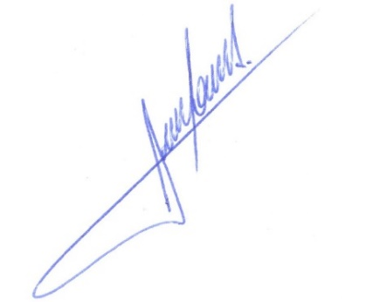

**RODRIGO DORIVAL GOMES**

Vereador

Cidadania